
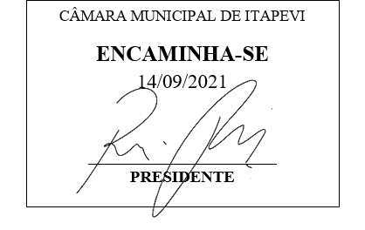
INDICAÇÃO nº 1973 / 2021
Súmula: - Solicita Providências do Executivo junto ao Departamento Responsável, Iluminação Pública na Travessa um, travessa dois, travessa três, travessa quatro e Rua Suelene na comunidade do bairro (Próximo a estação) Engenheiro Cardoso – Itapevi – SP.

INDICO à Mesa, na forma regimental vigente, seja oficiado ao Excelentíssimo Senhor Igor Soares, Prefeito Municipal, para que interceda junto ao Departamento Responsável, Iluminação Pública na Travessa um, travessa dois, travessa três, travessa quatro e Rua Suelene na comunidade do bairro (Próximo a estação) Engenheiro Cardoso – Itapevi – SP.
Justificativa

Senhor Presidente: -
Senhores Vereadores: -
Trata-se reivindicação dos moradores, que vem através deste Vereador, pois o local se encontra sem iluminação Pública. Considerando que a falta desta, facilita ações ilícitas e criminosas, colocando em risco a segurança e integridade dos munícipes que por ali transitam e residem.

Sala das Sessões Benvindo Moreira Nery, 10 de Setembro de 2021.


